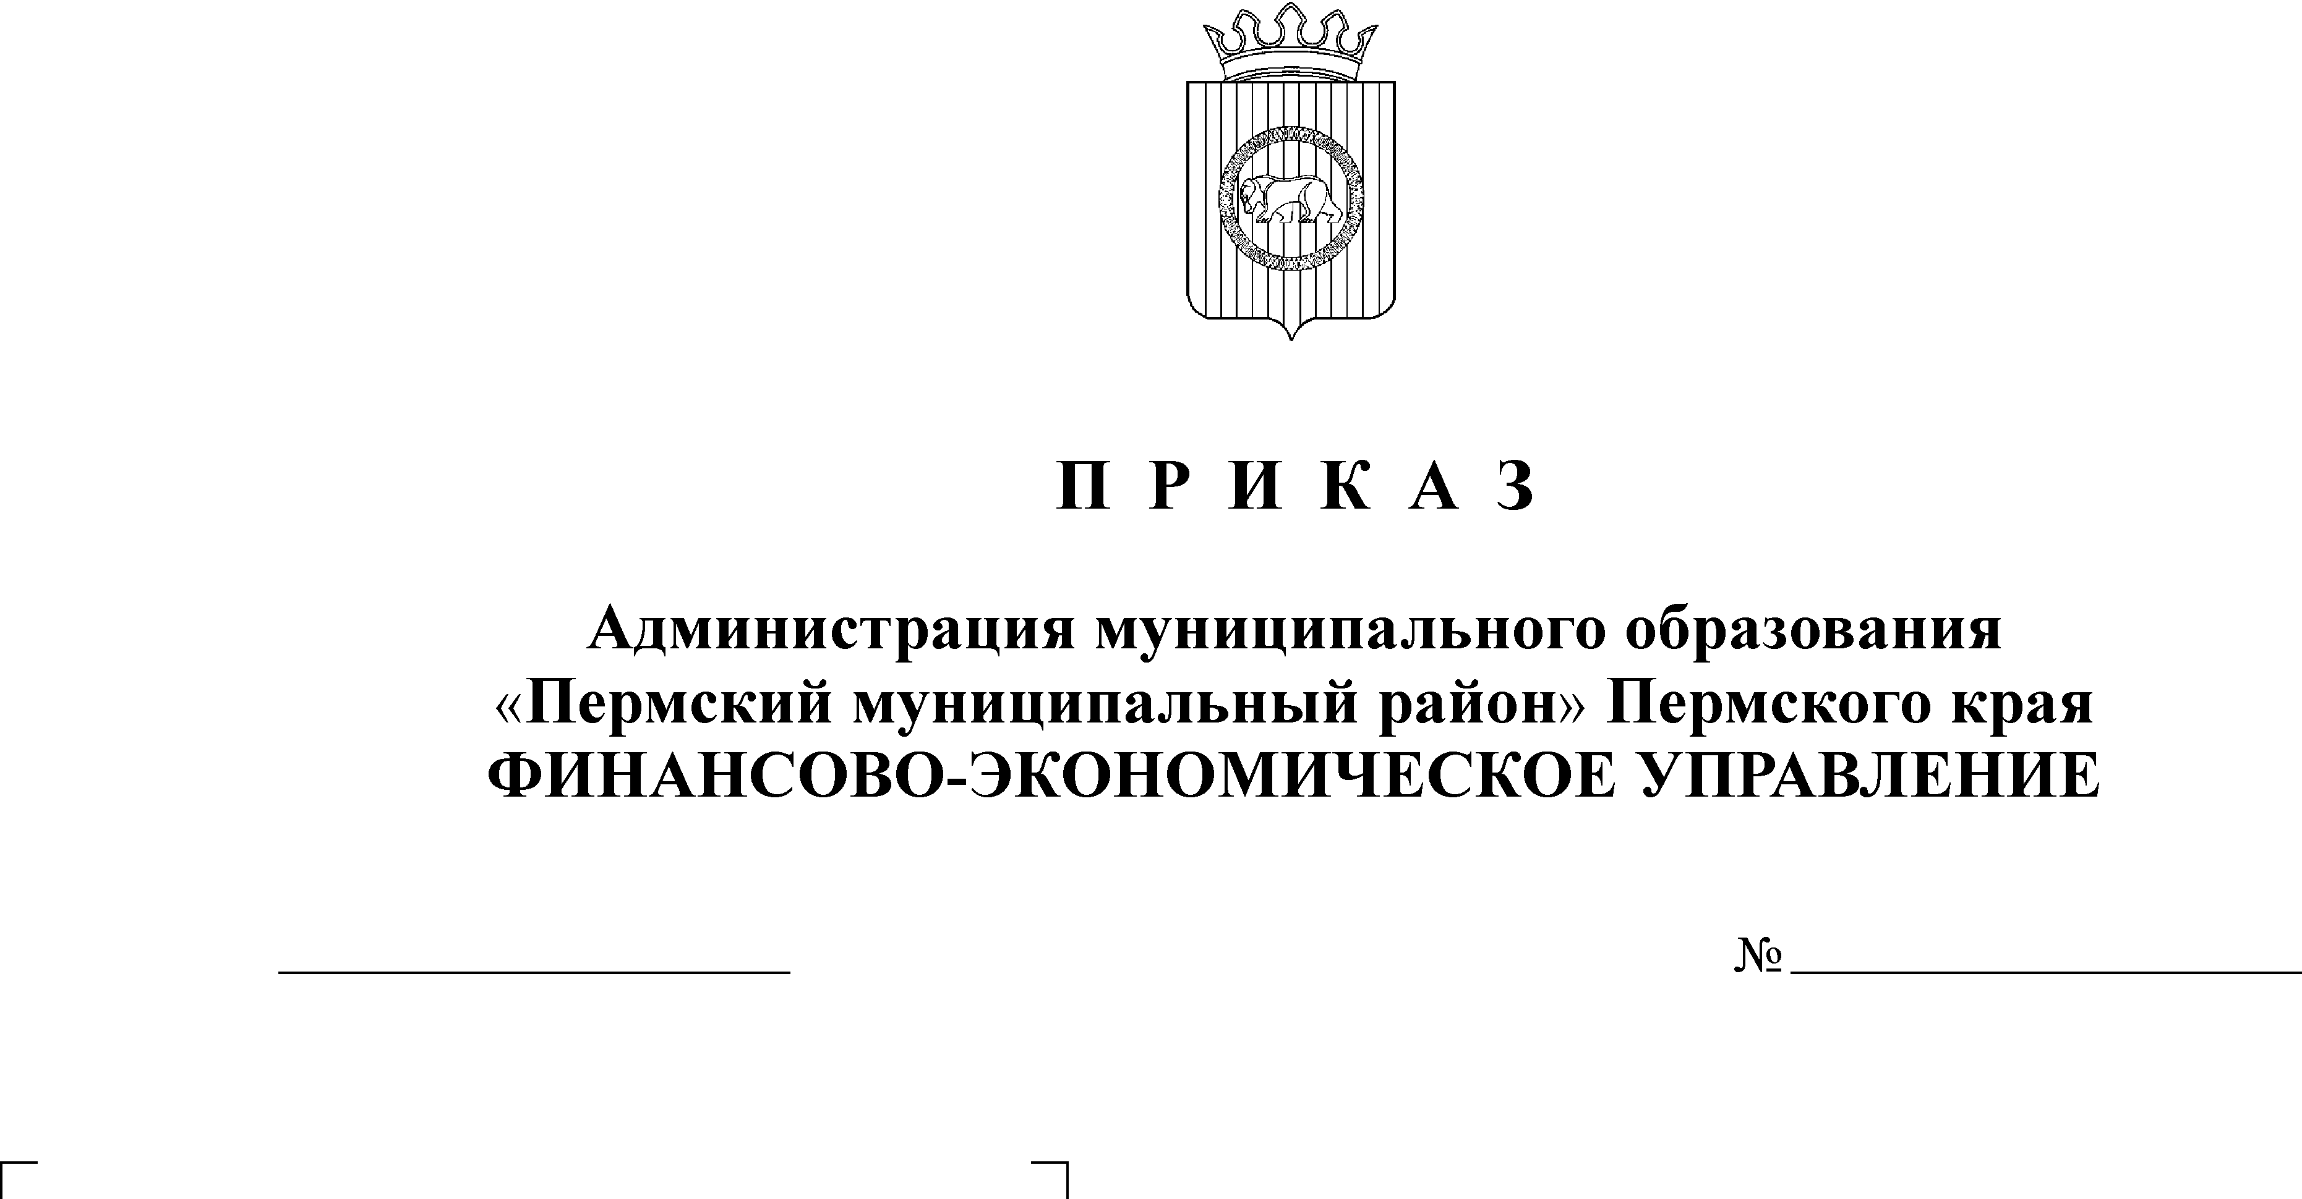
Об утверждении Порядка

26.12.2012
163
представления бюджетной
отчетности и сводной
бухгалтерской отчетности
муниципальных бюджетных и
автономных учреждений

В соответствии с Инструкцией о порядке составления и представления годовой, квартальной и месячной отчетности об исполнении бюджетов бюджетной системы Российской Федерации, утвержденной приказом Министерства финансов РФ от 28.12.2010 г. № 191н, и Инструкцией о порядке составления, представления годовой, квартальной бухгалтерской отчетности государственных (муниципальных) бюджетных и автономных учреждений, утвержденной приказом Министерства финансов РФ от 25.03.2011 г. № 33н, в целях упорядочения представления, проверки, приемки годовой, квартальной и месячной бюджетной отчетности и сводной бухгалтерской отчетности муниципальных бюджетных и автономных учреждений в Финансово-экономическое управление Пермского муниципального района:
ПРИКАЗЫВАЮ:
1. Утвердить Порядок представления бюджетной отчетности и сводной бухгалтерской отчетности муниципальных бюджетных и автономных учреждений в Финансово-экономическое управление Пермского муниципального района согласно приложению к настоящему приказу.
2. Заместителю начальника финансово-экономического управления, начальнику отдела учета и отчетности Батраковой В.В. довести настоящий приказ до сведения главных распорядителей средств бюджета Пермского муниципального района, бюджетов сельских поселений, главных администраторов доходов бюджета Пермского района.
3. Признать утратившим силу приказ Финансово-экономического управления Пермского муниципального района от 25.05.2011 г. № 58 «Об утверждении Порядка представления бюджетной отчетности в Финансово-экономическое управление Пермского муниципального района».
4. Ввести в действие приказ, начиная с отчетности на 1 января 2013 года.
5. Контроль исполнения настоящего приказа возложить на заместителя начальника финансово-экономического управления, начальника отдела учета и отчетности Батракову В.В.

Начальник финансово-экономического управления Т.Н.Гладких

